FASES REQUERIMIENTO DE SOFTWARE

1. DESCRIPCION GENERAL DEL REQUERIMIENTO 2
2. FASE DE FORMALIZACIÓN 2
3. ANALISIS DE REQUISITOS Y REQUERIMIENTOS 3
5. LEVANTAMIENTO DEL REQUERIMIENTO DETALLADO 9
6. DISEÑO DE LA ARQUITECTURA DE SOLUCION 14

DESCRIPCION GENERAL DEL REQUERIMIENTO

PROYECTO | Abogabot
Nombre Requerimiento: | Automatización de demandas
Fecha Solicitud: | 18/02/2022
Responsable(s) Solicitud: | Rodrigo Martinez P.
Dependencia(s) Solicitante: | Despacho de abogados
Responsable Funcional designado por el equipo de desarrollo de software: | Victor Amaury Fuentes Menes

FASE DE FORMALIZACIÓN

Descripción de la Solicitud
Usuario Solicitante
Es un despacho de abogados que quiere automatizar las demandas de sus clientes, esto lo harán a través de una página web llenando un formulario. Al momento de llenar el formulario se manda al proceso de pago para finalizar la transacción. Para dar seguimiento a su demanda, el cliente crea una cuenta en la plataforma y verá el seguimiento de cada una de las actualizaciones del proceso legal. El administrador del sitio recibe la notificación de una nueva demanda y con los datos llenados del formulario se crea automáticamente el documento legal en formato Word para empezar el proceso. El administrador recibe el pago y debe de ser capaz de verlo en un Dashboard para ver la cantidad de ingresos recibidos. El administrador actualiza el proceso de la demanda y agrega comentarios en cada paso del proceso. Al usuario le llegan correos de notificación para saber el avance de su proceso. La página debe de ser responsive para poderla ver desde el celular. La preferencia de colores del cliente es azul marino y blanco, pero acepta propuestas.
Líder Funcional
El cliente requiere un sistema web para la automatización de las demandas de sus clientes en el cual sea posible la creación de cuentas individuales, en el cual después de realizar el proceso de autenticación será posible el llenado de un formulario para el envío de información y posteriormente se realizará el pago definido por el despacho.

Una vez formalizado el pago se creará un documento en formato Word para que el proceso de la demanda pueda continuar.

El administrador debe ser capaz de actualizar el estado de cada demanda y agregar comentarios en cada paso de este proceso y el usuario debe recibir correos electrónicos en cada actualización del proceso de su demanda o demandas.
El administrador debe poder observar los ingresos en un dashboard o visualizador de datos.

El cliente debe poder observar el avance de su demanda o demandas en el sitio web.

El sistema web debe ser responsivo para su correcta visualización en dispositivos móviles.

FIRMAS DE ACEPTACIÓN:

________________________________ _______________________________
Nombre Responsable Solicitud Nombre Líder OTI
Dependencia Solicitante Oficina Tecnologías de la Información

ANALISIS DE REQUISITOS Y REQUERIMIENTOS

Fecha Inicio |  |  | Fecha Final
Modelamiento de Negocio
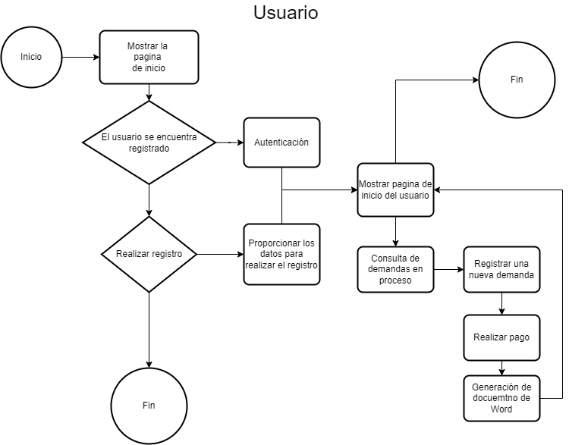

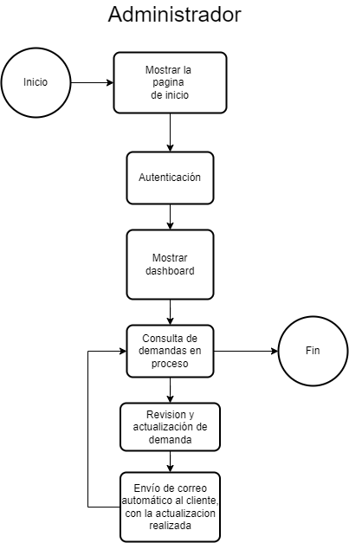

Términos de Referencia
Alcance de la solución | El proyecto incluye el desarrollo y despliegue del sistema web en un servidor propio del despacho de abogados o se propondrá una opción para realizar el despliegue.  El proyecto no incluye la automatización de otro proceso excepto el ya mencionado en el resumen general de este documento
Requerimientos Funcionales y criterios de aceptación y | Las cuentas de usuario deben ser únicas e individuales.  El usuario solo podrá ver la información que le pertenece.  El usuario recibirá correos electrónicos sobre la actualización de sus demandas.  El o los administradores podrán observar todas las demandas que sean procesadas después del pago establecido.  El o los administradores podrán realizar actualizaciones de las demandas procesadas.  El sitio web podrá ser visualizado correctamente desde dispositivos móviles.
Requerimientos no Funcionales y de calidad | El desarrollo del sistema se realizará siguiendo los lineamientos de calidad de software.  El sitio web podrá ser visualizado correctamente desde dispositivos móviles.  El tiempo de aprendizaje del sistema por un administrador será menor a 4 horas.  La información actualizada será visible para el o los administradores.  Los datos de un usuario no podrán ser visualizados o modificados por otro usuario.
Interesados en la solución
  Nombre/Rol/Perfil | Descripción
  Juan N./Abogado/Administrador | Participará en las pruebas para determinar si el sistema es de fácil manejo para los administradores
  Roberto J N./Abogado/Administrador | Participará en las pruebas para determinar si el sistema es de fácil manejo para los usuarios
  Nayeli R N./Abogada/Administrador | Participará en las pruebas para determinar si el sistema es de fácil manejo para los usuarios y administradores, usando dispositivos móviles
Precondiciones | El documento de requerimientos debe estar revisado y aprobado por el cliente.  Debe acordarse si el despacho proporcionará el servidor para el despliegue o se buscará otra opción.
Requisitos Técnicos | Tipo de Desarrollo | Web Escritorio Móvil Servicio Web  Servicio Windows Otro:__________________
Requisitos Técnicos | Base de Datos | Oracle  SQL Server  MySQL  MongoDB  Otro:__________________ |  |  | Versión  ___15.0____  _______  _______  _______  _______  _______
Requisitos Técnicos | Lenguaje | C#  VB  PHP  Java  JavaScript  Otro: net core |  |  | Versión  __9.0_____  _______  _______  _______  _______  __3.0_____  _______
Viabilidad Técnica | Luego de adelantado el análisis de los requisitos y requerimientos es viable proponer una solución técnica para esta solicitud: SI (X ) NO ( )

FIRMAS DE ACEPTACIÓN:
Nombre | Dependencia | Teléfono | Firma
- FASE DE PLANEACIÓN Y GERENCIA DEL PROYECTO

Responsable |  |  |  |  | Fecha
Plan estratégico de fases del proyecto
N° | Nombre Etapa | Actividad |  | Rol Responsable |  | Fecha Inicio | Fecha Fin | Comentarios
1 | Análisis y definición de requerimientos | Análisis y definición de requerimientos |  | Líder OTI |  | 18/feb/2022 | 4/marzo/2022
2 | Diseño de UI/UX | Análisis y diseño de experiencia de usuario e interfaz de usuario |  | Líder UX/UI,  Equipo de desarrollo |  | 5/marzo/2022 | 20/marzo/2022
3 | Presentación de UX/UI | Presentación de UI/UX al cliente |  | Líder UX/UI  Líder OTI |  | 21/marzo/2022 | 22/marzo/2022
4 | Correcciones y ajustes de UI/UX | Ajustes |  | Líder UX/UI |  | 23/marzo/2022 | 2/abril/2022
5 | Implementación | Desarrollo del sistema |  | Equipo de desarrollo,  Líder UX/UI,  Líder OTI |  | 4/abril/2022 | 30/julio/2022
6 | Pruebas | Pruebas al sistema |  | Q&A |  | 1/agosto/2022 | 15/agosto/2022
7 | Ajustes y correcciones | Ajuste y corrección de bugs |  | Equipo de desarrollo |  | 16/agosto/2022 | 31/agosto/2022
8 | Despliegue | Despliegue del sistema |  | Equipo de desarrollo,  Líder OTI |  | 1/sep/2022 | 15/sep/2022
Diagrama de planeación
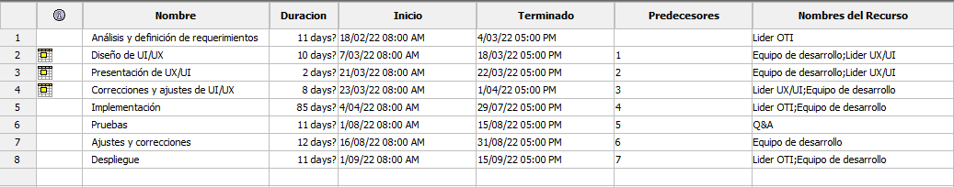

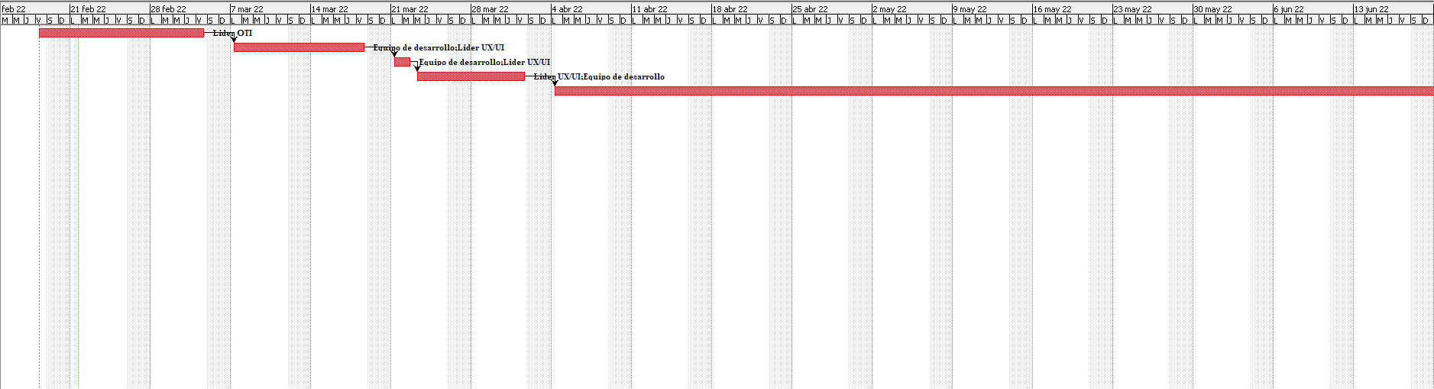

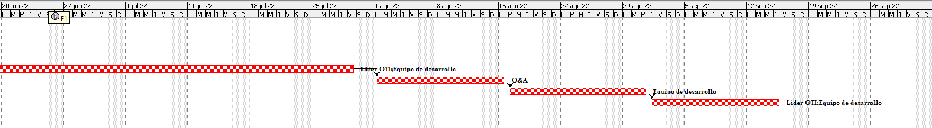

NOTA: Las fechas de planeación establecidas en este documento son aproximadas y estarán sujetas a modificaciones que surjan por control de cambios u otros factores.

FIRMAS DE ACEPTACIÓN:
Nombre | Dependencia | Teléfono | Firma

LEVANTAMIENTO DEL REQUERIMIENTO DETALLADO

HISTORIAS DE USUARIO
Nº. | 1
Titulo | Creación de cuenta
Fecha | 21/02/2022
Estimación | 89
Característica/Funcionalidad
Yo usuario quiero que el sistema me permita registrarme para poder tener una cuenta individual.
Razón/Resultado
Con la finalidad de tener mis datos guardados y seguros.

Nº. | 2
Titulo | Visualización de demandas
Fecha | 21/02/2022
Estimación | 89
Característica/Funcionalidad
Yo usuario quiero que el sistema me permita visualizar las demandas que tengo en proceso.

Razón/Resultado
Con la finalidad de estar al tanto del proceso en el que se encuentra cada una de mis demandas.

Nº. | 3
Titulo | Registro de demandas
Fecha | 21/02/2022
Estimación | 89
Característica/Funcionalidad
Yo usuario quiero que el sistema me permita registrar una nueva demanda.

Razón/Resultado
Con la finalidad de, si es necesario tener en proceso una o varias demandas al mismo tiempo.

Nº. | 4
Titulo | Registro de demandas
Fecha | 21/02/2022
Estimación | 89
Característica/Funcionalidad
Yo usuario quiero que el sistema me presente la pantalla para realizar el pago después de llenar la información de registro de una nueva demanda.

Razón/Resultado
Con la finalidad de realizar el pago en tiempo y forma y continuar con el proceso de la demanda.

Nº. | 5
Titulo | Recepción de correos electrónicos
Fecha | 21/02/2022
Estimación | 89
Característica/Funcionalidad
Yo usuario quiero que el sistema me envie correos electrónicas cada vez que una demanda mía recibe actualización de estado o comentarios.

Razón/Resultado
Con la finalidad de conocer el proceso de la demanda.

Nº. | 6
Titulo | Dashboard
Fecha | 21/02/2022
Estimación | 89
Característica/Funcionalidad
Yo administrador quiero que el sistema me presente un dashboard con los ingresos.

Razón/Resultado
Con la finalidad de llevar la administración de los recursos.

Nº. | 7
Titulo | Consulta de demandas
Fecha | 21/02/2022
Estimación | 89
Característica/Funcionalidad
Yo administrador quiero que el sistema me presente una lista con las demandas y el estatus en la que se encuentra cada una de ellas.

Razón/Resultado
Con la finalidad de poder visualizar la información de manera más sencilla.
Nº. | 8
Titulo | Actualización de demandas
Fecha | 21/02/2022
Estimación | 89
Característica/Funcionalidad
Yo administrador quiero que el sistema me permita actualizar el estado de una demanda y agregar comentarios al proceso.

Razón/Resultado
Con la finalidad de actualizar la información de cada demanda.

Nº. | 9
Titulo | Dashboard
Fecha | 21/02/2022
Estimación | 89
Característica/Funcionalidad
Yo administrador quiero que el sistema le envíe al cliente correos electrónicos con la actualización realizada por un administrador a alguna demanda.

Razón/Resultado
Con la finalidad de que el cliente conozca en que parte del proceso se encuentra su demanda.

Criterios de Aceptación
Nº | Titulo | Contexto |  |  | Evento
1 | Creación de una nueva cuenta de usuario | En caso de que el correo con el que se intenta registrar el usuario ya se encuentre registrado, mostrar una alerta al usuario |  |  | Al intentar crear una nueva cuenta de usuario
2 | Registro de demanda | En caso de que la información requerida para el registro de una nueva demanda no esté completa, mandar una alerta para que esta se completada correctamente |  |  | Al intentar registrar una nueva demanda
3 | Pago para continuar con el proceso de la demanda | En caso de que el pago no sea efectuado de forma correcta, mandar una alerta al usuario |  |  | Al intentar efectuar el pago
4 | Creación del formato en Word de la demanda | En caso de que el documento de Word con la demanda no sea creado, intentar de nuevo hasta que sea creado, previa validación del pago correspondiente |  |  | Al intentar crear el documento de Word
5 | Autenticación de usuario / administrador | En caso de que la información proporcionada para autenticarse sea incorrecta, mandar una alerta al usuario |  |  | Al intentar realizar la autenticación
6 | Actualización de una demanda | En caso de que no se realice la actualización de una demanda, mandar una alerta al administrador |  |  | Al intentar actualizar una demanda
7 | Envío de correo electrónico al usuario | En caso de que el correo electrónico no se envíe al usuario con la actualización de su demanda, intentar de nuevo hasta 5 veces |  |  | Al intentar el envío de correo al usuario, sobre la actualización de su demanda
Firmas de aceptación
Nombre |  |  | Dependencia | Teléfono |  | Firma

DISEÑO DE LA ARQUITECTURA DE SOLUCION

Fecha | DD/MM/AAAA
Vista Lógica
Firmas de aceptación
Nombre |  | Dependencia | Teléfono |  | Firma

